УСЛОВИЯ ТРУДА ПЕДАГОГОВ - ПРИОРИТЕТ ПРИ ПРОВЕРКЕ ГОТОВНОСТИ К НАЧАЛУ УЧЕБНОГО ГОДА

В преддверии начала нового учебного года председатель Севастопольской городской организации Профсоюза В. Ю. Белая приняла участие в работе комиссии по проверке готовности образовательных учреждений . В состав комиссии вошли начальник Управления Департамента образования и науки г. Севастополя Панасенко Е. В., начальник отдела комплексной безопасности Департамента образования и науки г. Севастополя Шумилов Е. В. , а также представители Росгвардии, правоохранительных органов, родительской общественности.
Комиссия проинспектировала шестьдесят шесть общеобразовательных школ города.
Проверка проходила по ключевым направлениям: антитеррористическая и пожарная безопасность, санитарное состояние, условия труда работников, организация питания и готовность материально-технической базы.
Инспекция подтвердила общую готовность зданий: во всех организациях проведен капитальный и косметический ремонты, обновлено оборудование, пополнены запасы мягкого инвентаря, а системы пожарной и антитеррористической безопасности работают исправно.
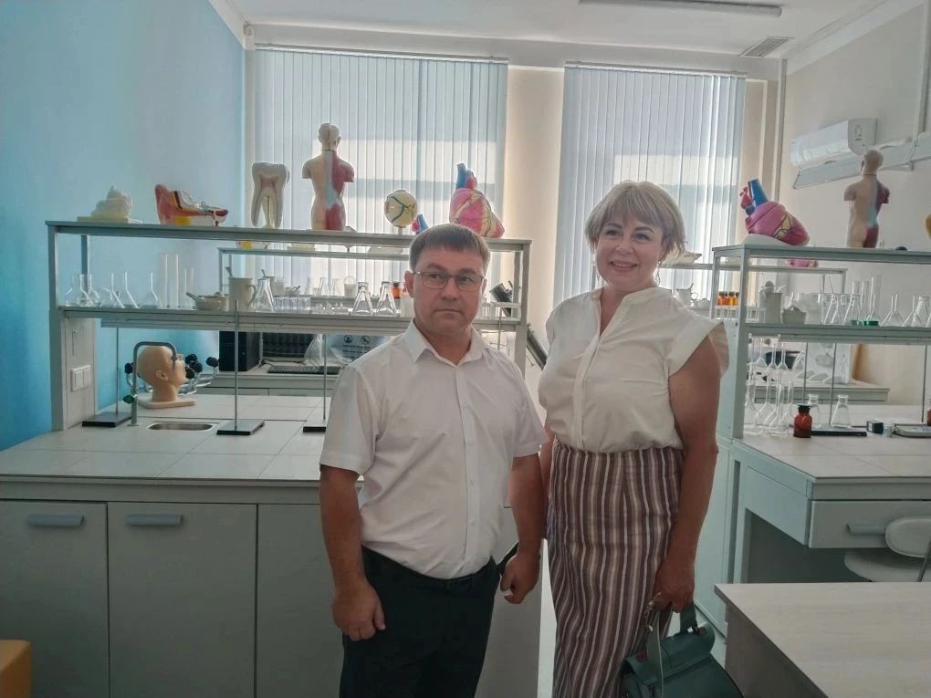
Для Севастопольской городской организации Профсоюза итоги проверки стали подтверждением эффективности социального партнерства. Председатель организации Вера Юрьевна подчеркнула, что для Профсоюза приоритетом является не только безопасность учеников, но и достойные условия труда работников как фундамент качественного образования и залог сохранения здоровья педагогических кадров.
Благодарим руководителей и отраслевые коллективы за проделанную работу во время летних каникул.
Все школы получили допуск к работе, и учебный год в Севастополе начнется вовремя и по решению губернатора в очном режиме.
